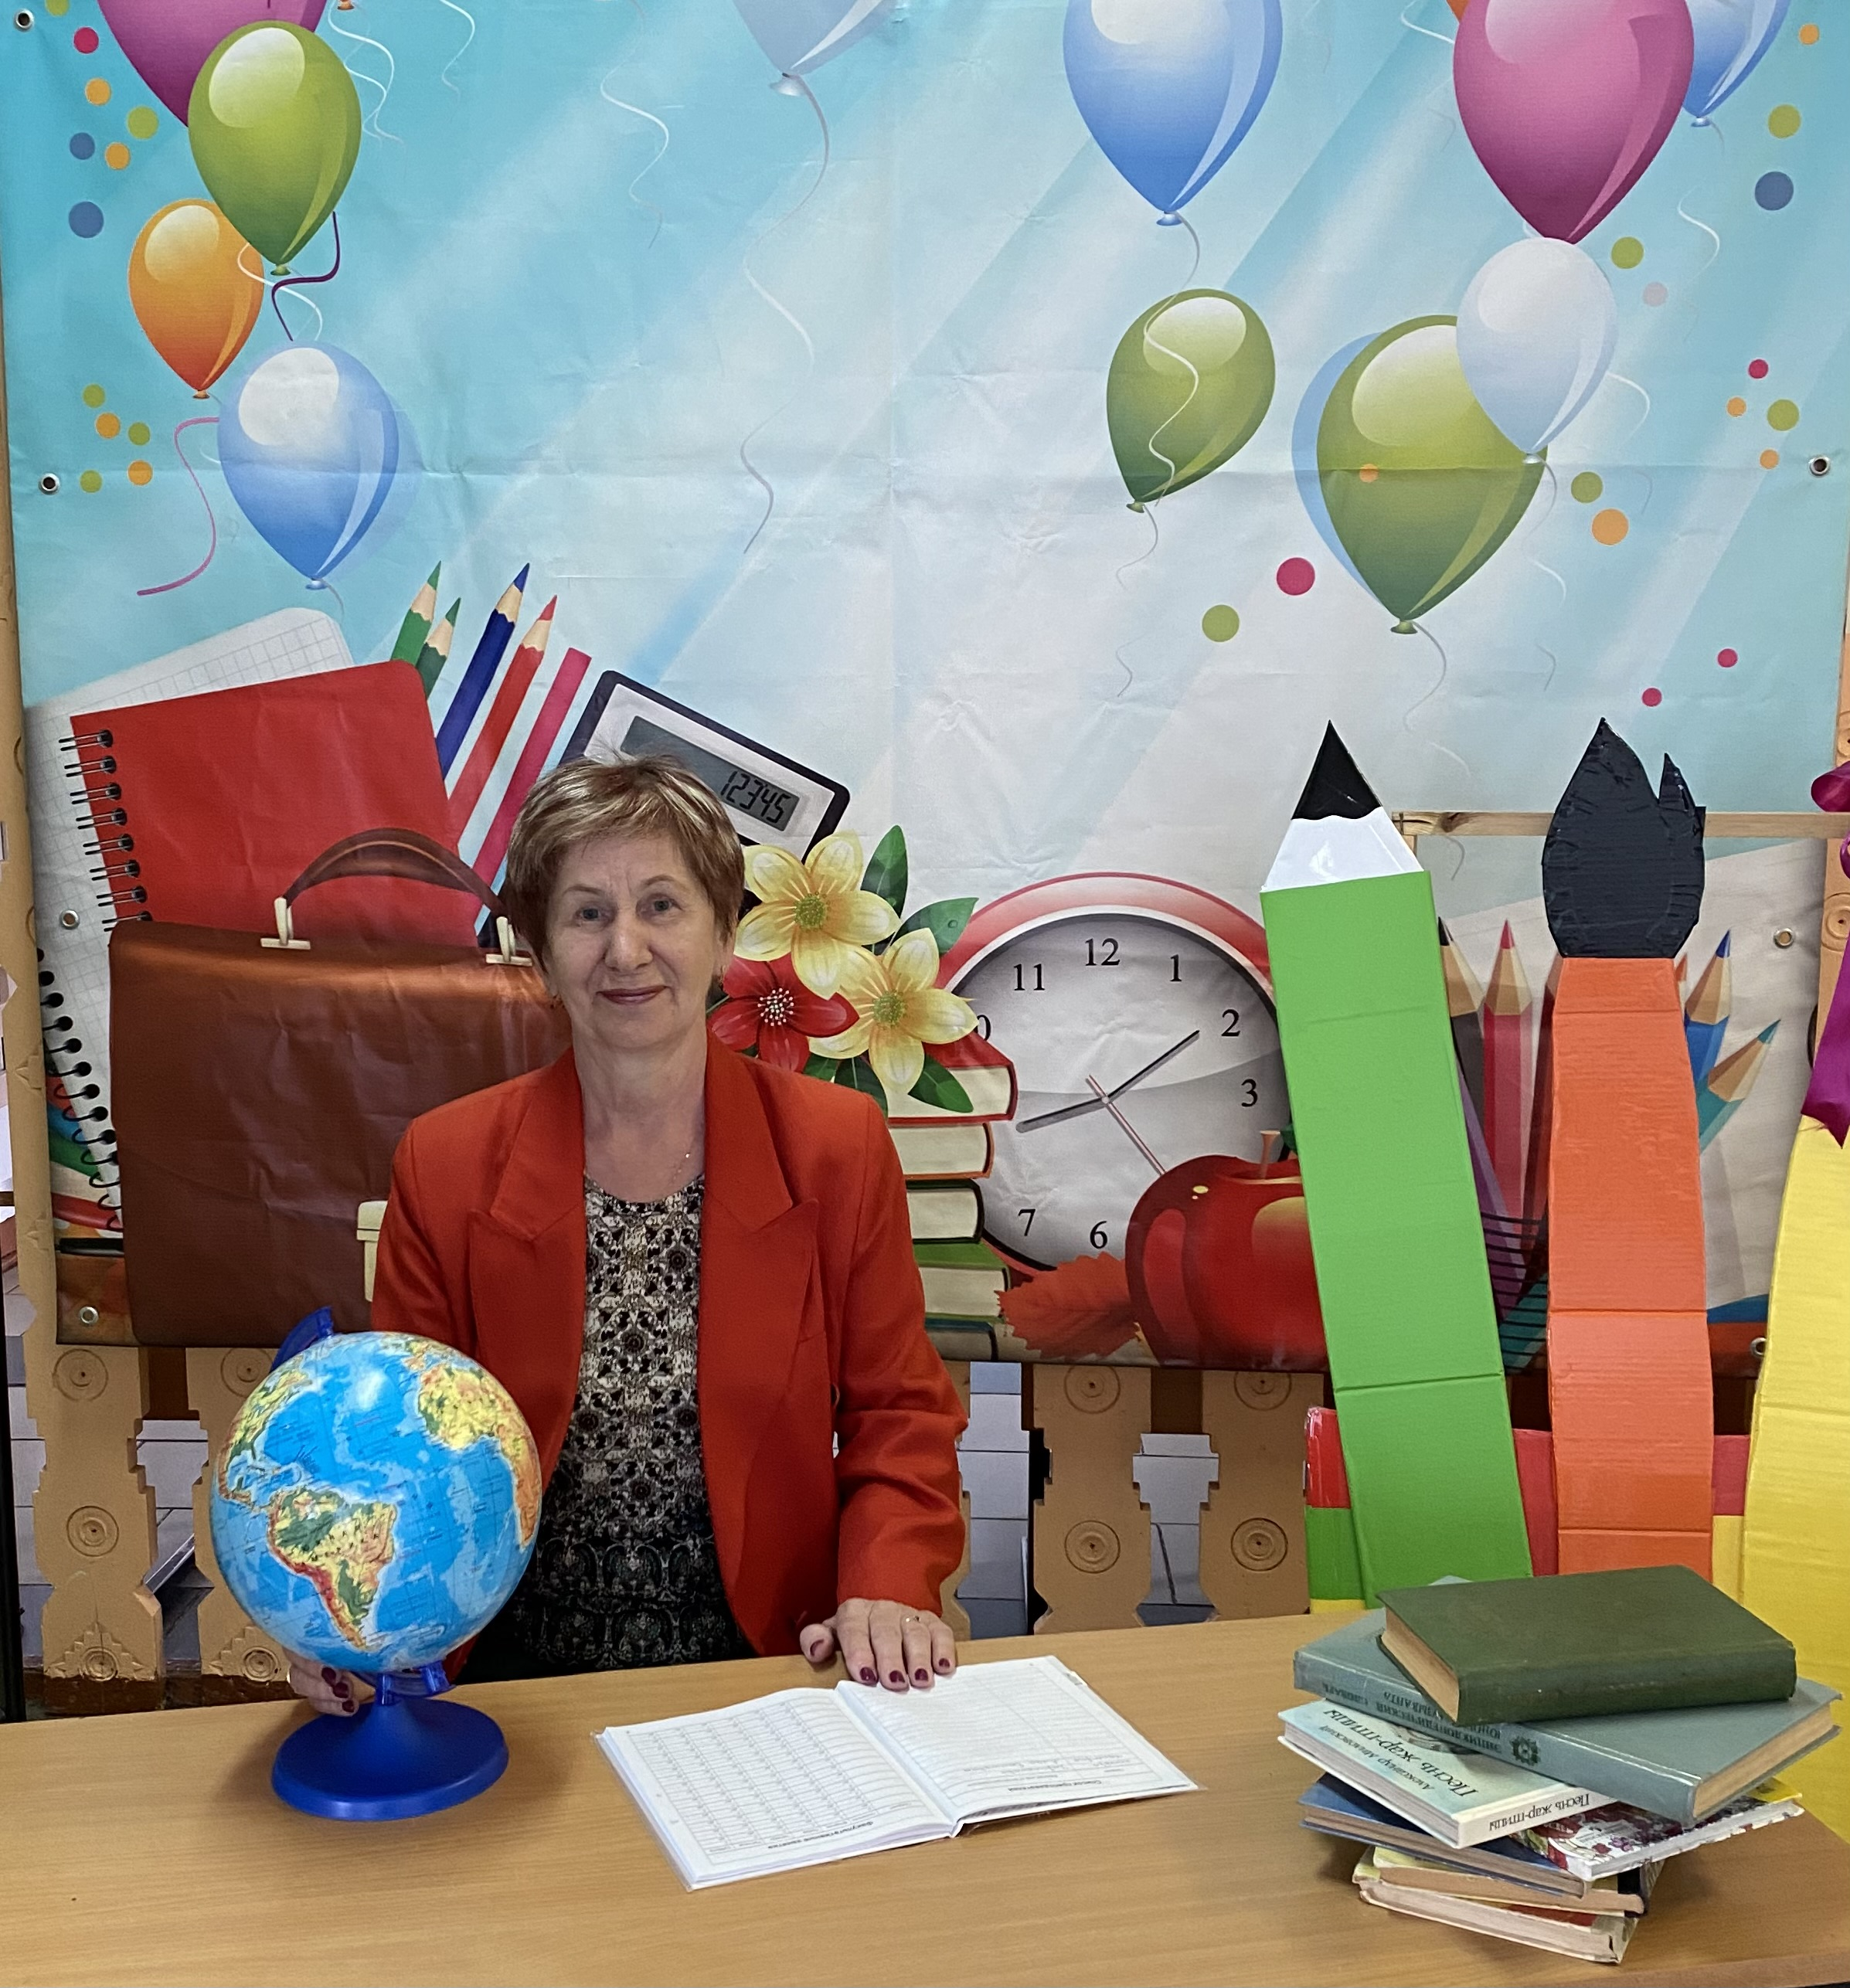

Новоженова Людмила Степановна –
социальный педагог
МОУ «Центр образования»
Педагогический стаж 36 лет. Ветеран труда
Руководитель Творческой группы социальных педагогов Олонецкого национального муниципального района.
Награды:
- Почетная грамота администрации Олонецкого национального муниципального района
- Благодарственное письмо Министерства образования РК.

